

ИНФОРМАЦИОННОЕ ПИСЬМО

Уважаемые коллеги!
Приглашаем принять участие
в международной научно-практической конференции

«INTERNATIONAL SCIENTIFIC REVIEW OF THE PROBLEMS
AND PROSPECTS OF MODERN SCIENCE AND EDUCATION»
(«МЕЖДУНАРОДНОЕ НАУЧНОЕ ОБОЗРЕНИЕ ПРОБЛЕМ
И ПЕРСПЕКТИВ СОВРЕМЕННОЙ НАУКИ И ОБРАЗОВАНИЯ»)

Кратко о конференции

К участию в конференции приглашаются ученые, преподаватели, докторанты, аспиранты, магистранты вузов, представители технопарков, некоммерческих объединений, предприятий, банков, консалтинговых компаний, представители региональных и федеральных органов власти.
Подробнее об организаторах конференции и Международном организационном комитете конференции можно ознакомиться здесь >>>
Цели конференции: повышение значимости интеллектуального капитала, как основополагающего фактора инновационного развития, обеспечения развития эффективности деятельности организаций.

Секции конференции

Работа конференции планируется по следующим направлениям:

- Физико-математические науки  - Химические науки  - Биологические науки  - Геолого-минералогические науки  - Технические науки  - Сельскохозяйственные науки  - Исторические науки  - Экономические науки  - Философские науки  - Филологические науки  - Географические науки  - Юридические науки | - Педагогические науки  - Медицинские науки  - Фармацевтические науки  - Ветеринарные науки  - Искусствоведение  - Архитектура  - Психологические науки  - Социологические науки  - Политические науки  - Культурология  - Науки о земле
Мы будем рады рассмотреть Ваши работы по тематике конференции. Оргкомитет конференции оставляет за собой право отклонить материалы, не соответствующие установленным требованиям.

Дата и место проведения

Издательство «Проблемы науки» совместно со своими партнерами проводит конференции в: Munich (Germany)-, London (United Kingdom), Boston (USA) и др.
Статьи для публикации в сборнике научных трудов, и заявки на участие в конференции принимаются согласно графику.
Мы работаем максимально быстро. Рецензирование до 24 часов. Отправка Справки о публикации статьи до 48 часов, выписка официального Диплома до 48 часов, публикация статей на сайте до 48 часов в рабочие дни. Вы можете ознакомиться с алгоритмом работы издательства здесь >>>.
Можем также выслать сертификат о публикации срочной почтой DHL. И бумажная версия сертификата окажется у Вас через 48 часов. Однако, следует учитывать, что DHL берет за свои срочные услуги довольно существенные суммы, которые оплачиваются получателем. Расценки Вы можете уточнить на сайте DHL.

Стоимость участия

У нас нет фиксированных взносов, каждый выбирает только те услуги, которые необходимы именно ему. Автор может заказать Диплом или не заказывать его, может заказать печатный сборник или только электронную публикацию. Выбор за Вами.
Страница: 195 руб., с уч. всех скидок 127 руб. Подробнее о величине оргвзноса здесь >>>

Способы оплаты оргвзноса
http://scienceproblems.ru/scientific-articles/o-nauchnyh-zhurnalah/kak-oplatit.html

Оформление материалов

Оформление текста

- Текст без принудительных переносов.
- Размер шрифта - кегль: 14.
- Межстрочный интервал: 1.5.
- Все поля: 2.5.
- Отступ абзаца: 1.25.
- Таблицы и формулы редактируются средствами MS Office или MathType.

Оформление ссылок внутри текста

сноска на один литературный источник без указания страниц: [15].
сноска на один литературный источник с указанием страниц: [15, с.171].

Оформление рисунка
Наше издательство стремится издавать качественные журналы. Некачественные рисунки портят Вашу статью, портят журнал в целом. Поэтому графические рисунки должны быть качественные. Лучше не снабжать статью рисунками, чем вставлять в статью некачественные рисунки. Рисунки должны быть:
- Рисунок, должен быть черно-белым. Текст в нашем журнале черно-белый. При черно-белой печати цветных рисунков может существенно снижаться качество печати.
- Если в рисунки есть текст, то его размер кегля не должен быть менее 10.
- Рисунок должен быть четким. Это значит, если Вы растягиваете рисунок по ширине страницы А4, качество рисунка остается приемлемым.
Если рисунки не соответствуют данным требованием, редакция оставляет за собой право удалить рисунки из текста статьи.
Пример оформления статьи
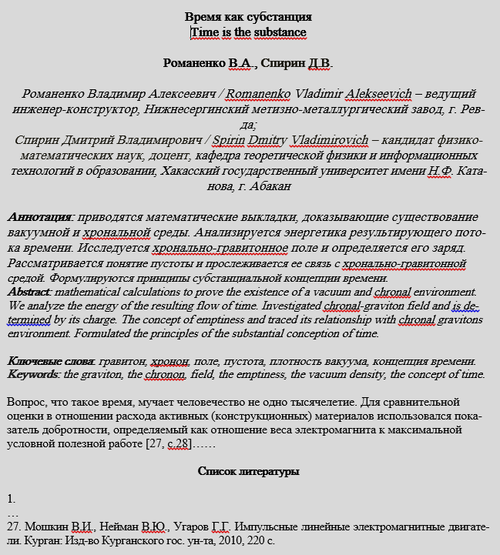
Размещение материалов

Материалы конференции публикуются в журнале «International scientific review», который имеет международный стандартный серийный номер ISSN 2410-275Х, а также зарегистрирован в Роскомнадзоре, включен в РИНЦ, имеет импакт-фактор РИФ, УДК 08, ББК 94.3, I-69. По Желанию авторам выписывается Диплом, подтверждающий участие в конференции.

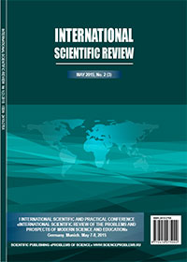 | 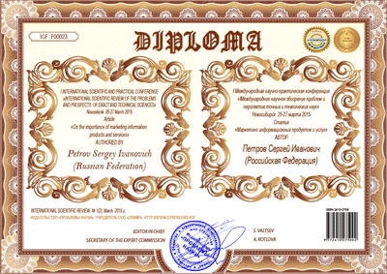

Подробную информацию об дипломе и журнале можно получать здесь >>>
Оргкомитет конференции размещает материалы конференции - статьи и тексты докладов в открытом доступе:

- на официальном сайте конференции http://scientific-conference.com,
- в Научной электронной библиотеке eLIBRARY.RU
- Google Академия
- Научная электронная библиотека «Киберленинка»
и мн. др. каталогах
Как принять участие в конференции

Для того чтобы принять участие в конференции необходимо отправить заявку в Оргкомитет конференции по адресу http://scientific-conference.com/registratsiya.html

Оргкомитет будет благодарен Вам за распространение данной информации среди преподавателей университетов, институтов, специализированных организаций и органов образования, которые будут заинтересованы в публикации материалов.
Ответственный за издание трудов конференции – Капридов Олег Анатольевич.
Будем рады ответить на вопросы по телефонам +7(910)690-15-09.
или написать нам через контактную форму
http://scientific-conference.com/contact.html
БЛАГОДАРИМ ВАС ЗА УЧАСТИЕ!!!
С уважением, Оргкомитет Конференции

